Linux系统下的inode结构体

一、文件存储的理解
文件存储在硬盘上，硬盘的最小存储单位叫做“扇区”(Sector)。每个扇区存储512字节(相当于0.5KB)。
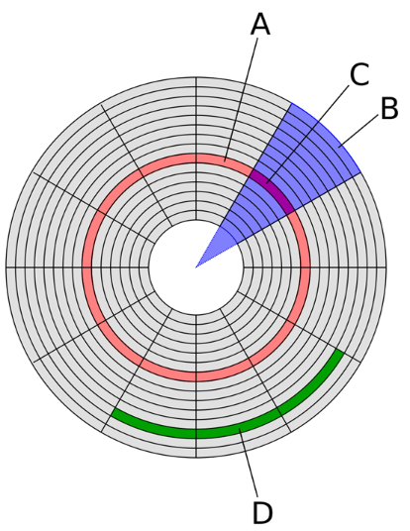
图1扇区示意图
扇区中主要有以下4大部分：
①A：Track 磁盘栈道(粉红色部分)
②B：Geometrical sector 几何学中的扇形(紫色部分)
③C：Track sector 磁盘扇区(玫红色部分)
④D：Cluster 块/簇(绿色部分)
操作系统读取硬盘的时候，不会一个个扇区地读取，这样效率太低，二十一次性连续读取多个扇区，即一次性读取一个“块”(block)。这种由多个扇区组成的“块”，是文件存取的最小单位。“块”的大小，最常见的是4KB，即连续8个的sector组成一个block。
文件数据都存储在“块”中，那么很显然，我们还必须找到一个地方存储文件的元信息，比如文件的创建者、文件的创建日期、文件的大小等等。这种存储文件元信息的区域叫做inode,中文译名为“索引节点”。

二、inode的内容
- inode包含文件的元信息，具体来说有以下内容：
- 文件的字节数
- 文件拥有者的User ID
- 文件的Group ID
- 文件的读、写、执行权限
- 文件的时间戳，共有三个：
①ctime指inode上一次变动的时间
②mtime指文件内容上一次变动的时间
③atime指文件上依次打开的时间
- 链接数，即有多少文件名指向这个inode
- 文件数据block的位置
可以用stat命令，查看某个文件的inode信息：
stat example.txt
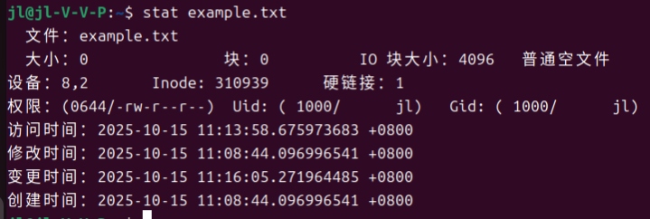
图2 查看某个文件的inode信息
总之，除了文件名以外的所有文件信息，都存在inde之中。

三、inode大小
inode也会消耗硬盘空间，所以硬盘格式化的时候，操作系统自动将硬盘分成两个区域。一个是数据区，存放文件数据；另一个是inode区(inode table)，存放inode所包含的信息。每个inode结点的大小，一般是128字节或256字节。inode结点的总数，在格式化时就给定，一般是每1KB或每2KB就设置一个inode。假定在一块1GB的硬盘中，每个inode节点的大小为123字节，每1KB就设置一个inode，那么inode table的大小就会达到128MB，占整块硬盘的12.8%。
查看每个硬盘分区的inode总数和已经使用的数量，可以使用df命令。
df -i
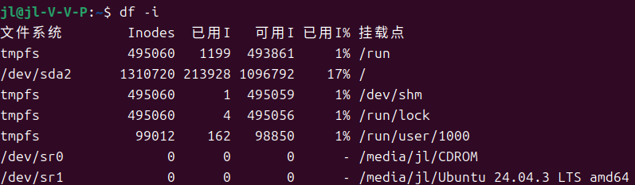
图3 每个硬盘分区的inode总数和已经使用的数量
先找出系统 ext 分区，再查看每个inode结点的大小，可以用如下命令：
lsblk -f
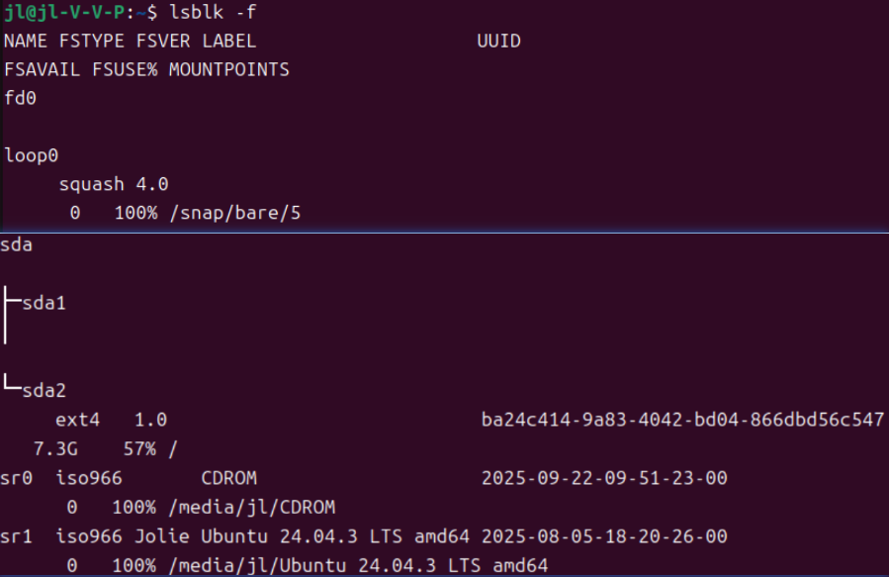
图4 找出系统 ext 分区
sudo dumpe2fs -h /dev/ext分区 | grep “Inode size”
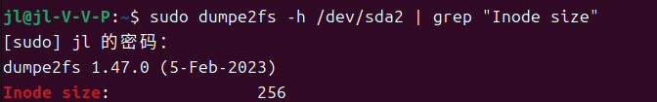
图5 查看每个inode结点的大小
由于每个文件都必须有一个inode，因此有可能发生inode已经用光，但是硬盘还未存满的情况。这时，就无法在硬盘上创建新文件。

四、inode号码
每个inode都有一个号码，操作系统用inode号码来识别不同的文件。
这里值得重复一遍，Linux系统内部不使用文件名，而使用inode号码来识别文件。对于系统来说，文件名只是inode号码便于识别的别称或者绰号。表面上，用户通过文件名，打开文件。实际上，系统内部这个过程分成3步：
①首先，系统找到这个文件名对应的inode号码；
②其次，通过inode号码，获取inode信息；
③最后，根据inode信息，找到文件数据所在的block，读出数据。
使用ls -i命令，可以看到文件名对应的innode号码：
ls -i example.txt
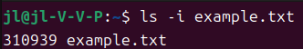
图4 查找文件名对应的innode号码

五、目录文件
Linux系统中，目录(directory)也是一种文件。打开目录，实际上就是打开目录文件。
目录文件的结构非常简单，就是一系列(dirent)的列表。每个目录项，由2部分组成：所包含文件的文件名，以及该文件对应的inode号码。
ls命令只列出目录文件中的所有文件名：
ls /etc
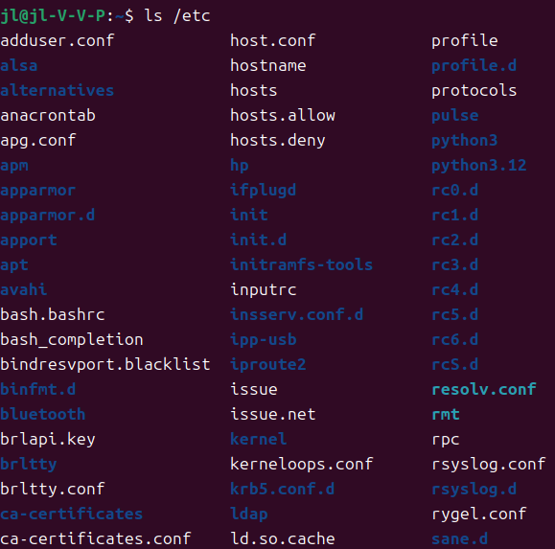
图5 列出目录文件中的所有文件名
ls -i 命令列出整个目录文件，即文件名和inode号码：
ls -i /etc
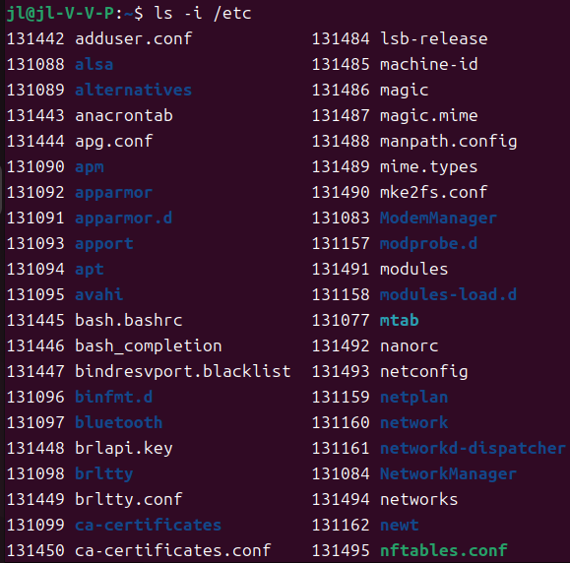
图6 列出整个目录文件(即文件名和inode号码)
如果要查看文件的详细信息，就必须根据inode号码，访问inode节点，读取信息。ls -l命令列出文件的详细信息。
ls -l /etc
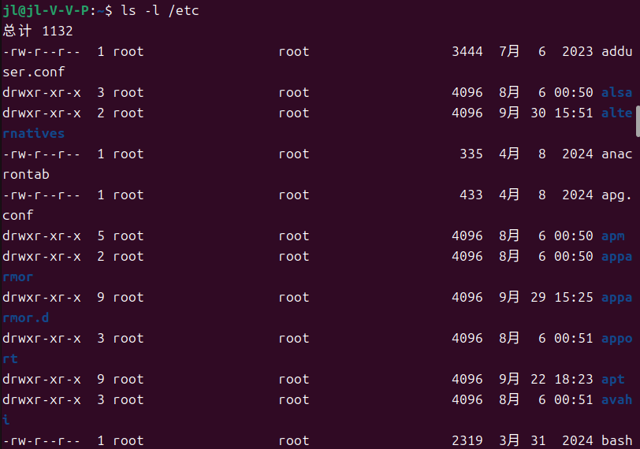
图7 查看文件的详细信息(根据inode号码，访问inode节点，读取信息)

六、硬链接
一般情况下，文件名和inode号码是“一一对应”关系，每个inode号码对应一个文件名。但是,Linux系统允许，多个文件名指向同一个inode号码。这意味着，可以用不同的文件名访问同样的内容；对文件内容进行修改，会影响到所有文件名；但是，删除一个文件名，不影响另一个文件名的访问。这种情况就被称为“硬链接”(hard link)。
这里顺便说一下目录文件的“链接数”。创建目录时，默认会生成两个目录项：“.”和“..”。前者的inode号码就是当前目录的inode号码，等同于当前目录的“硬链接”；后者的inode号码就是当前目录的父目录的inode号码，等同于父目录的"硬链接"。所以，任何一个目录的"硬链接"总数，总是等于2加上它的子目录总数(含隐藏目录),这里的2是父目录对其的“硬链接”和当前目录下的“.硬链接”。

七、软链接
除了硬链接以外，还有一种特殊情况。文件A和文件B的inode号码虽然不一样，但是文件A的内容是文件B的路径。读取文件A时，系统会自动将访问者导向文件B。因此，无论打开哪一个文件，最终读取的都是文件B。这时，文件A就称为文件B的“软链接”(soft link)或者“符号链接”(symbolic link)。
这意味着，文件A依赖于文件B而存在，如果删除了文件B，打开文件A就会报错：“No such file or directory”。这是软链接与硬链接最大的不同：文件A指向文件B的文件名，而不是文件B的inode号码，文件B的inode“链接数”不会因此发生变化。

八、inode的特殊作用
由于inode号码与文件名分离，这种机制导致了一些Linux系统特有的现象。
1.有时，文件名包含特殊字符，无法正常删除。这时，直接删除inode节点，就能起到删除文件的作用。
2.移动文件或重命名文件，只是改变文件名，不影响inode号码。
3.打开一个文件以后，系统就以inode号码来识别这个文件，不再考虑文件名。因此，通常来说，系统无法从inode号码得知文件名。
第3点使得软件更新变得简单，可以在不关闭软件的情况下进行更新，不需要重启。因为系统通过inode号码，识别运行中的文件，不通过文件名。更新的时候，新版文件以同样的文件名，生成一个新的inode，不会影响到运行中的文件。等到下一次运行这个软件的时候，文件名就自动指向新版文件，旧版文件的inode则被回收。

